URWERK – UR-100V Time and Culture II
“Sumer”

Genève, 18 Octobre 2023.
URWERK reprend le cours de ses sauts temporels. Nous nous étions quittés au cœur des civilisations amérindiennes, nous voici plongés au centre de la civilisation mésopotamienne. Plus précisément dans la ville d’Ur, à l’endroit même où URWERK puise ses sources.
En 3000 avant J.-C., les habitants d'Ur, les Sumériens, y définissaient la toute première unité du temps, jetant ainsi les bases de la mesure de l’heure telle que nous la connaissons encore aujourd’hui. Avec pour nombre d’or, le 60 – 60 secondes ; 60 minutes.
Retour au départ de tout.

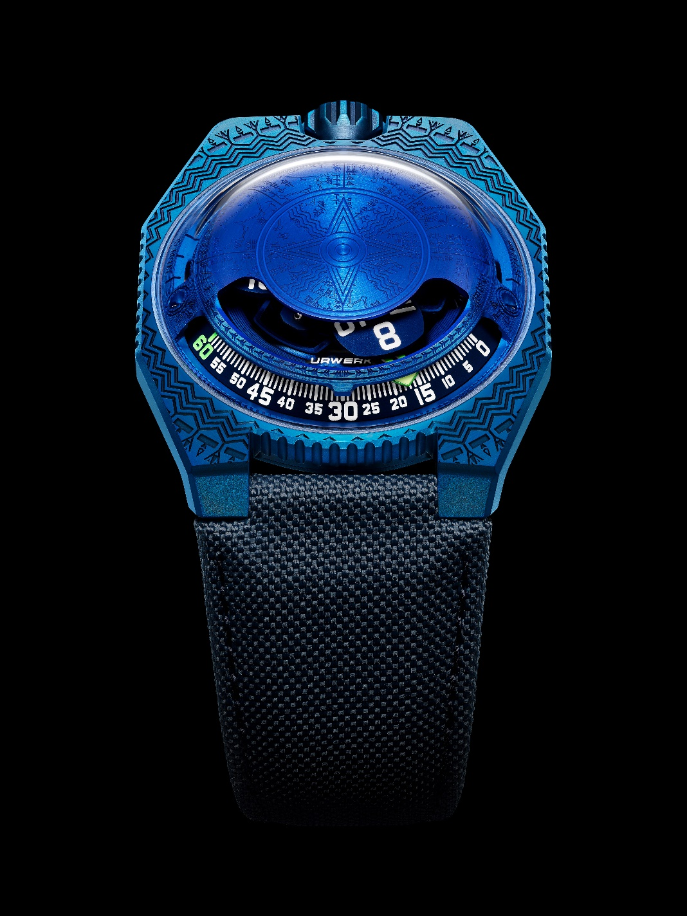

Voici donc la deuxième édition de la ligne de la 100V, Time and Culture : « J’ai eu la chance de découvrir à travers mes lectures et mes voyages, toute la richesse et la diversité de la civilisation sumérienne. Leur mythologie est dense et fertile, leur construction immémoriale. Cette civilisation étonnamment méconnue est fascinante. J’ai adoré mettre en scène pour cette nouvelle création, certains de ses marqueurs forts : la mythologie, l’astronomie, l’astrologie, la mesure du temps » explique Martin Frei, co-fondateur et directeur artistique d’URWERK.

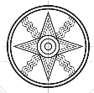
C’est ainsi que sous le dôme de saphir de la UR-100V Time and Culture II, dite la « Sumer », se dresse un véritable Panthéon en l’honneur de ces divinités lointaines et anciennes. Pour une collection - la 100V - dont une des indications se réfère au Soleil, la présence centrale d’Utu s’explique aisément. Ce Dieu du Soleil est ici représenté dans sa forme originelle vieille de plus de 2000 ans, il est pourtant d’une esthétique étonnamment et résolument contemporaine. Un soleil à quatre branches rappelant les quatre points cardinaux.

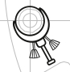
Entre les cornes de la UR-100V, juste dans l’ombre, comme voguant sur orbite se tient le Dieu de la Lune Nanna, principale divinité de la ville d’UR.

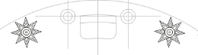
La couleur bleue de la UR-100V « Sumer » est une référence au Lapis Lazuli. Une pierre dont l’usage était rattaché à la Déesse Innana, Déesse de l’Amour, de la Guerre et de la Fertilité. Du minéral, il ne reste ici que la dimension immatérielle, la couleur, d’un bleu infini.

En périphérie, constituant la toile de fond de cette UR-100V « Sumer » se distinguent des formes spatiales. Ce sont les connaissances en astronomie de la civilisation sumérienne qui sont ici retranscrites et mises en valeur. De véritables cartes du ciel. Des planisphères témoignant de leur amour de la nuit et ses lumières. Il est même dit que les premières bases de « notre » astrologie furent posées à cette époque …

Comme ce fut le cas pour la première Time and Culture, les motifs ont été reproduits ici avec la plus grande méticulosité. Les traits sont fins, subtils, gravés au laser. Le travail réalisé se doit donc d’être admiré à la loupe pour en apprécier toute la précision. Les lignes en crêtes du motif sont satinées, alors que les creux sont microsablés pour obtenir un rendu velouté, afin de mettre en valeur les volumes et faire honneur à cet héritage inestimable. A la base même de la création du nom URWERK.

Sur cette UR-100V de la ligne Time and Culture, à l’affichage des heures et minutes, s’ajoute des données sur la rotation terrestre. L’aiguille des minutes, une fois passé le cap de la 60ème minute disparait pour réapparaître comme compteur de kilomètres. Elle vient illustrer les 477.29 kilomètres parcourus toutes les 20 minutes par tout habitant de Ur. C’est en effet, le voyage silencieux effectué grâce à la rotation terrestre. A son exact opposé, vient s’afficher une autre donnée, la révolution de la Terre autour du soleil, soit 35’742 kilomètres par 20 minutes. Sur la face de la UR-100V, heures et kilomètres partagent ainsi un même statut, une même échelle de valeur.

UR-100V Time and Culture II
Mouvement
Calibre | UR 12.02 avec système de remontage automatique régi par une hélice profilée, la Windfänger
Rubis | 40
Fréquence | 28 800v / h - 4Hz
Réserve de marche | 48 heures
Matériaux | Heures satellites en aluminium chassées sur des croix de Genève en bronze au béryllium ; carrousel en aluminium ; dôme en ARCAP
Finitions | Grainage circulaire, sablage, microbillage, cerclage  Têtes de vis chanfreinées  Index des heures et minutes peints au SuperLumiNova
Indications | Heure satellites ; minutes ; rotation terrestre à hauteur de la ville d’UR effectuée en 20minutes ; révolution terrestre autour du soleil réalisée en 20 minutes
Boîtier
Matériel | Lunette en acier, fond en titane
Dimensions | Largeur 41,0 mm, longueur : 49,7 mm, épaisseur : 14,0 mm
Verre | Verre saphir
Résistance à l'eau | Pression testée à 3ATM (30m)
Bracelet | Baltimora ; boucle ardillon
Prix | CHF 72'000.00 (francs suisses / taxe non comprise)  Edition limitée de 30 unités

Contact : Ms Yacine Sar
press@urwerk.com
www.urwerk.com
+41 22 900 20 27

